Kreativni s krivuljama
Što su photoshop krivulje?
Najkvalitetniji način korekcije fotografija koje su digitalizirane je preko krivulja. Krivuljama vrlo jednostavno poboljšavamo kontrast fotografije u cjelini, kao i kontrast određenih dijelova fotografije bez upotrebe specijalnih maski. Krivuljama možemo prilagođavati i boje, jer se svaki kanal boje (R-G-B, ili C-M-Y-K ili L*a*b itd.) može posebno prilagođavati putem krivulja. Krivuljama možemo ispravljati pogreške u određivanju temperature boje tj. balansa bijeloga (WB) i još štošta drugo.
Kontrolne točke
Kontrolne točke nam omogućavaju da prilagodimo ton slike mijenjanjem oblika krivulje. Smještanjem kontrolnih točaka na krivulju, a zatim njihovim pomjeranjem, mijenjamo odnos između Input i Output tonova (ulaznih i izlaznih tonova).
Kontrolnu točku možemo koristiti i da bismo zaključali dio krivulje. To nam omogućuje da kada pravimo promjene na jednom dijelu krivulje, ostatak ostaje nepromijenjen.
Adobe Photoshop automatski uključuje kontrolne točke za čisto crni i čisto bijeli ton, koje se nalaze u vrhovima dijagonalne linije.
Osim ove dvije originalne točke, mi možemo dodati još najviše 14 dodatnih kontrolnih tačaka. Ako kliknemo na krivulju lijevom tipkom miša dobit ćemo kontrolnu točku na mjestu klika.
Kontrolne točke se mogu kreirati i prelaženjem kursorom po fotografiji (kursor se mijenja u kapaljku) i Ctrl+klik lijevom tipkom miša na pikselu tj. tonalnom nivou kojem želimo mijenjati parametre. Pomicanje kontrolne točke (klik+vuci) ili pomicanjem više kontrolnih tačaka kreiramo krivulju. Pomicanjem kontrolne točke na krivulji gore-dolje i lijevo-desno kontroliramo mnoštvo parametara koji definiraju što će se dogoditi s ulaznim tonalnim nivoima.
Kontrolna točka povlači krivulju i njen položaj određuje na koji način se ulazni tonski nivoi mijenjaju. Povlačenjem prema gore tamniji tonovi postaju svjetliji, a povlačenjem prema dolje svjetliji tonovi postaju tamniji.
(tekst preuzet sa stranice http://www.am.unze.ba/pzi/2011/AlicEnisa/index.html)

Vježba
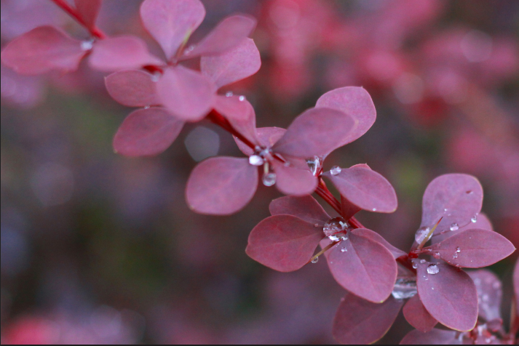
1. Otvorimo sliku Grančica.
2. New Adjustments Layer – Curves
3. Uzmemo crveni kanal, kliknemo na sredinu krivulje i podignemo crvenu boju
Na ovaj način pojačali smo crveni kanal, no budući je cijela slika previše otišla u crveno, sada ćemo naglasiti samo dijelove slike.
4. Kliknite na masku sloja, pa na CTRL + I da napravite inverziju. Sad bi trebala nestati crvena boja sa slike, a maska sloja se treba zacrniti. Uzmite četku i pazite da je crna boja pokrivna. Prilagodite veličinu četke slici i pređite preko dijela slike gdje želite naglasiti crvenu boju.
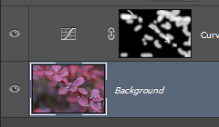
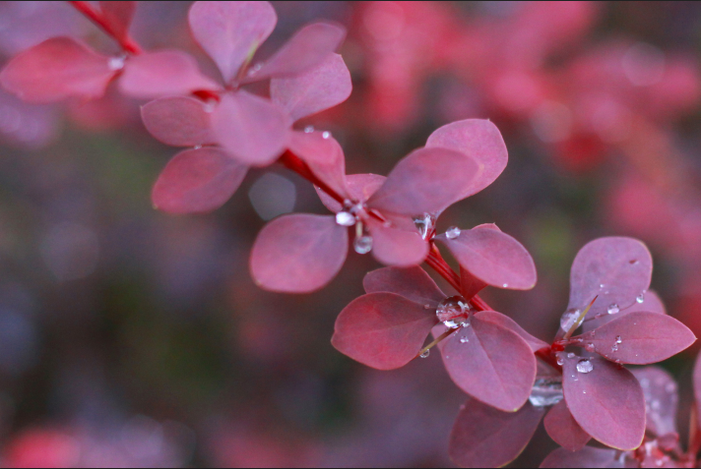
Ovako sada treba izgledati slika i sloj

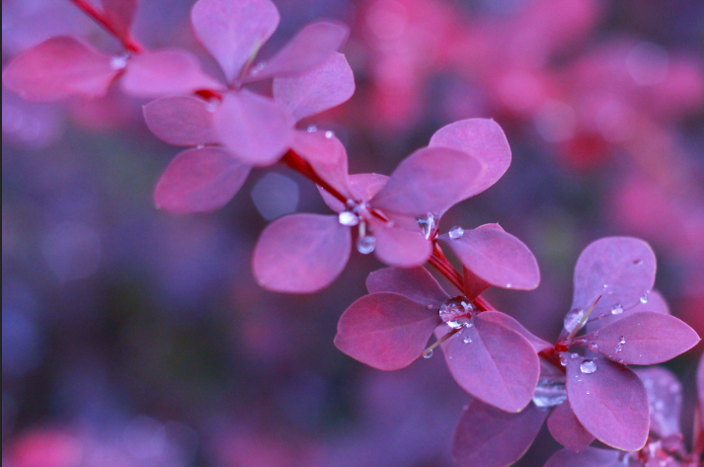
5. Sada napravite novi Adjustment sloj - Curves, uzmite plavi kanal, povucite krivulju u željenu nijansu npr. kao na slici

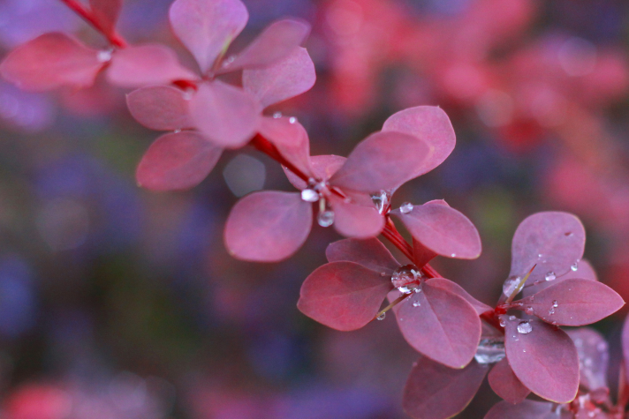
Opet ćemo napraviti inverziju maske, te sa četkom naglasiti samo dio slike
Sada ćemo napraviti novi Adjustement sloj, naglasiti purpurnu boju, napraviti inverziju i onda naglasiti samo listiće.

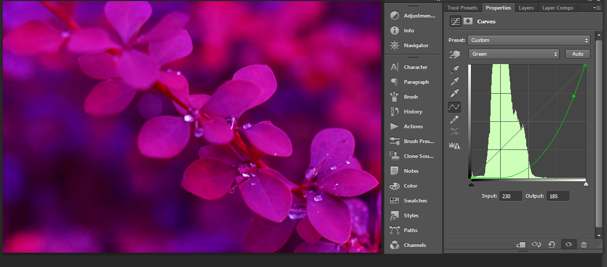

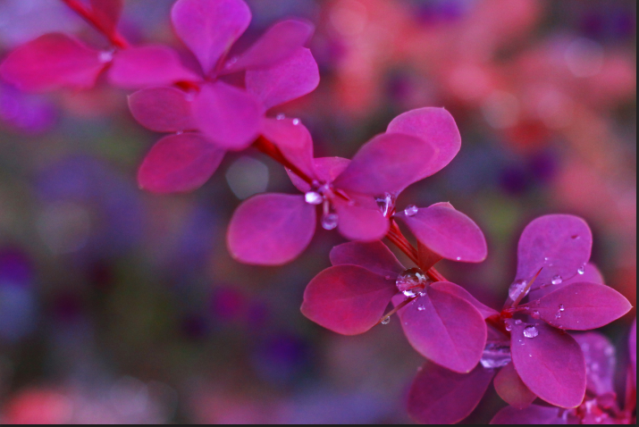
Sada nam slika izgleda otprilike ovako. Ako je purpurna boja prejaka, smanjimo je malo Opacity.

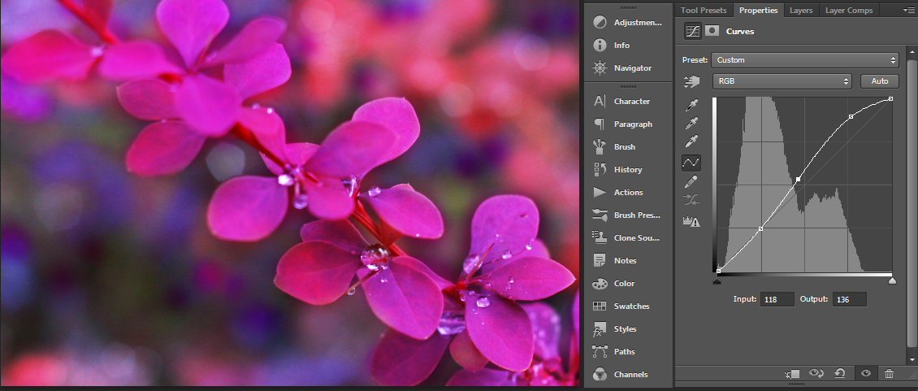
Potom dodamo novi Adjustment sloj krivulje i na cijelom RGB kanalu posvijetlimo svijetle tonove i potamnimo tamne (gornji dio krivulje dignemo, a donji spustimo, tako da poprimi djelomično oblik slova S)

Sada ćemo na rubnim dijelovima slike malo potamniti tonove, tako da još više naglasimo srednji dio slike. Dodat ćemo novi Adjustment sloj Curves.
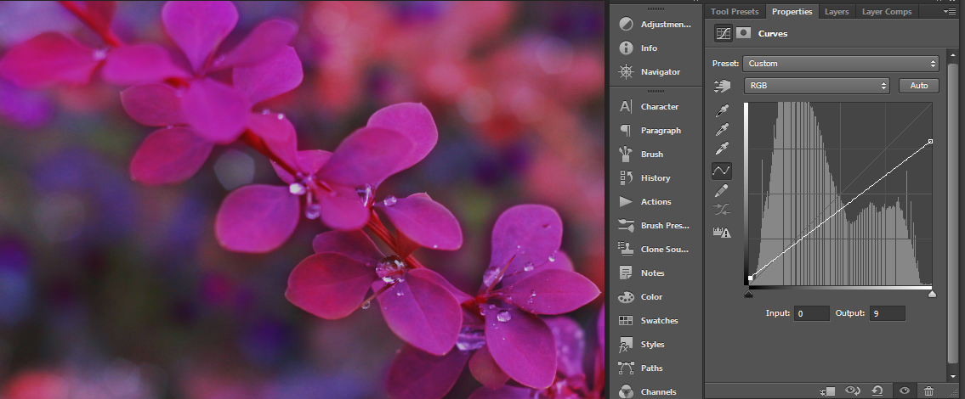
Gornji dio krivulje malo spustimo, a donji podignemo (pogledaj sliku grafa iznad). Fotografija je na taj način izgubila sjaj, postala je malo više mat. No tu promjenu ne želimo na cijeloj slici, nego samo na dijelovima.
Sada ćemo sa CTRL + I napraviti inverziju maske sloja. Pazimo da je pokrivna boja bijela, uzmemo četku i pređemo preko rubnih dijelova slike. Po želji možemo malo smanjiti Opacity.
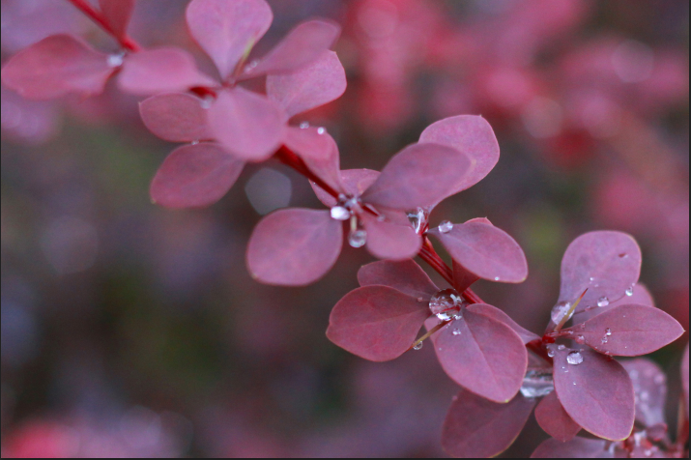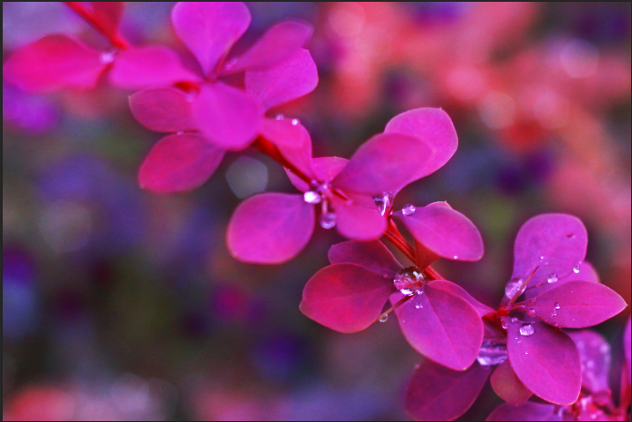
Početna verzija slike Konačna verzija slike
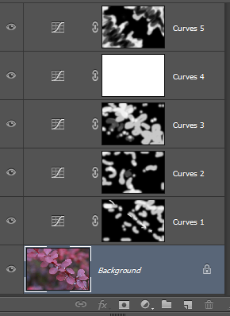
Koraci u Adjustment sloju alata Curves

